105學年度第1學期驗書公告
- 驗書對象：高一新生已持有本校105學年上學期將使用之教科書者，可持驗書單及該教科書（含配套，如作業簿、練習本…等）至教務處辦理驗書。
- 驗書時間：8/17(三)~8/18(四) 09:00～16:00下課時間，逾期概不受理。
- 驗書地點：教務處。
- 驗書資料：
  - 待驗的課本(含配套)
  - 「驗書單」影本一份（可至本校網站首頁，行政單位/教務處/訊息公告下載列印）
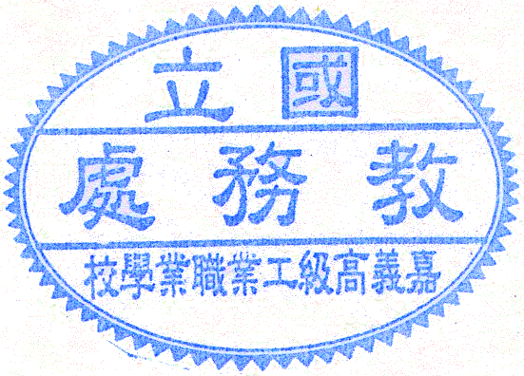
教務處 啟105.08.15

